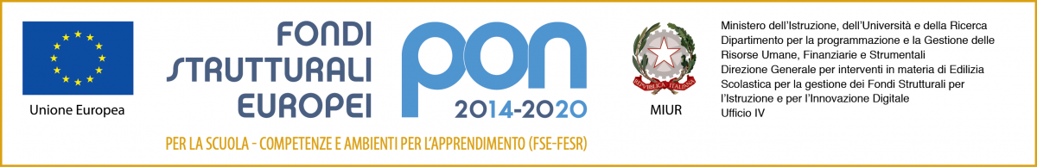

ISTITUTO COMPRENSIVO “S.D’ARRIGO” VENETICO
SCUOLA dell’INFANZIA, PRIMARIA e SECONDARIA di 1° grado
Via Nazionale, 239 98040 Venetico ( ME ) Tel. 090 / 994 31 68
Cod.Mecc.: MEIC820009 - Cod.Fisc.: 92013250839 - Cod. Univ.Ufficio: UFN3MO
email: meic820009@istruzione.it - pec: meic820009@pec.istruzione.it
Sito web: www.icvenetico.gov.it
Al Dirigente Scolastico
Dell’ I.C. di Venetico

Oggetto: AVVISO AD EVIDENZA PUBBLICA PER IL RECLUTAMENTO DI ESPERTI INTERNI / TUTOR

Codice progetto identificativo | Titolo progetto | Importo autorizzato
10.2.5A-FSEPON-SI-2019-71 | PROGETTO, FACCIO, IMPARO | 17.046,00
C.U.P. F68H19000370007

Il/La sottoscritt____________________________________________________________________
nato a ________________________________il ____________________ residente a ___________
_____________________(___) in via/piazza ____________________________________________
n. _________ Tel. _____________________ cell. ________________________________________
email ___________________________________________________________________________
Codice fiscale ____________________________________________________________________

CHIEDE
Di essere ammesso/a a partecipare al bando indicato in oggetto in qualità di VALUTATORE del modulo (indicare un solo modulo per domanda pena l’inammissibilità della domanda)

I LIKE MUSEO

Ceramica MADE IN FUTURO

La biblioteca che vorrei

_l_ sottoscritt_ dichiara di aver preso visione del bando e di accertarne il contenuto. Si riserva di consegnare over richiesto, se risulterà idoneo, pena decadenza, la documentazione dei titoli.
_l_ sottoscritt_ autorizza codesto Istituto al trattamento dei propri dati personali ai sensi della legge 31.12.1996 n° 675.

Allega alla presente:
- Curriculum vitae sottoscritto;
- Scheda autodichiarazione compilata e sottoscritta; (all B)
- Autocertificazione possesso competenze informatiche per gestione piattaforma dell’A.d.G.

In fede

__________________________

